  - Spichlerz Dworski w Ryglicach z 1757 roku
Nr. Rejestru Zabytków A-161, działka nr 509/3 w Ryglicach
Adres: ul. Tarnowska, 33-160 Ryglice
Charakterystyka techniczna budowy i jej efektów po realizacyjnych:
- - powierzchnia zabudowy – 215,60 m2
- - kubatura budynku – 1164,24 m3
- - powierzchnia użytkowa – 228,66 m3
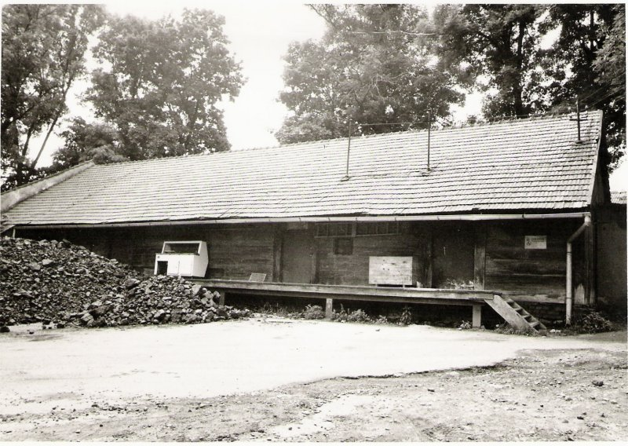
ETAPY RENOWACJI
W pierwszym etapie renowacji w 2010 r. wyremontowane zostały ściany i fundamenty oraz wymieniono pokrycie dachowe. Koszt tego etapu zamyka się w kwocie 228 tys. zł, w tym dotacja na kwotę 134 tys. zł. W 2010 r. złożono wniosek o dofinansowanie na realizację kolejnego etapu zadania. Drugi etap prac objął remont odkrytych piwnic, prace budowlano – wykończeniowe oraz zakup podstawowego wyposażenia i zakończył się w 2012 roku a jego całkowity koszt to kwota 740 tys. zł w tym dotacja ze środków PROW w ramach Leadera - 298 tys. zł.
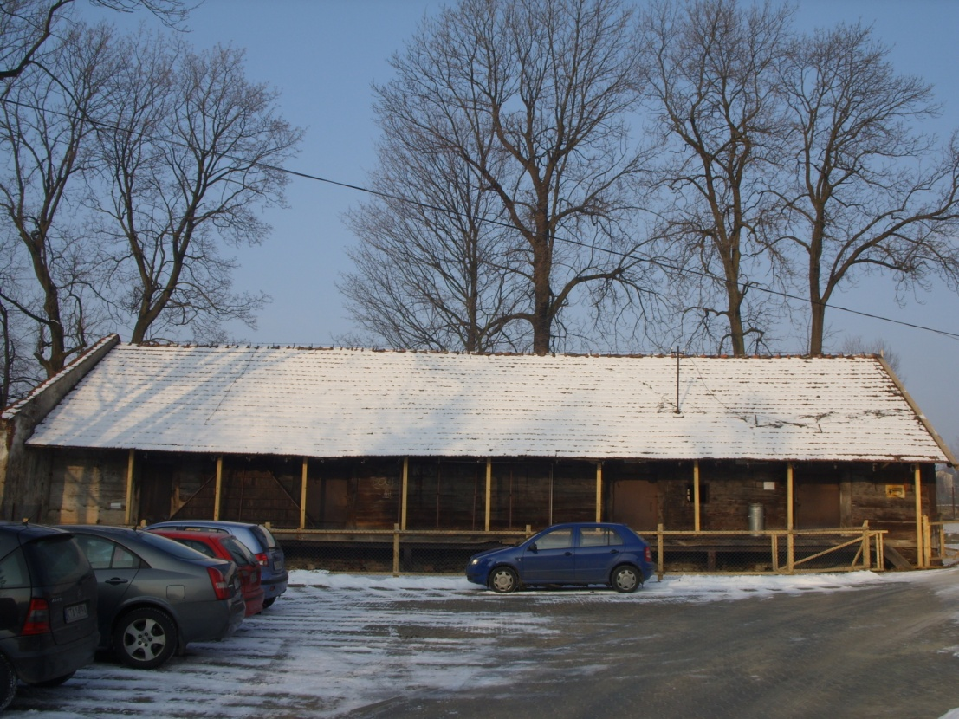
Spichlerz niewątpliwie ma szansę stać się prawdziwą perełką na Małopolskim Szlaku Architektury Drewnianej a władze gminy chcą doprowadzić obiekt do takiego stanu, by stał się wizytówką Ryglic.
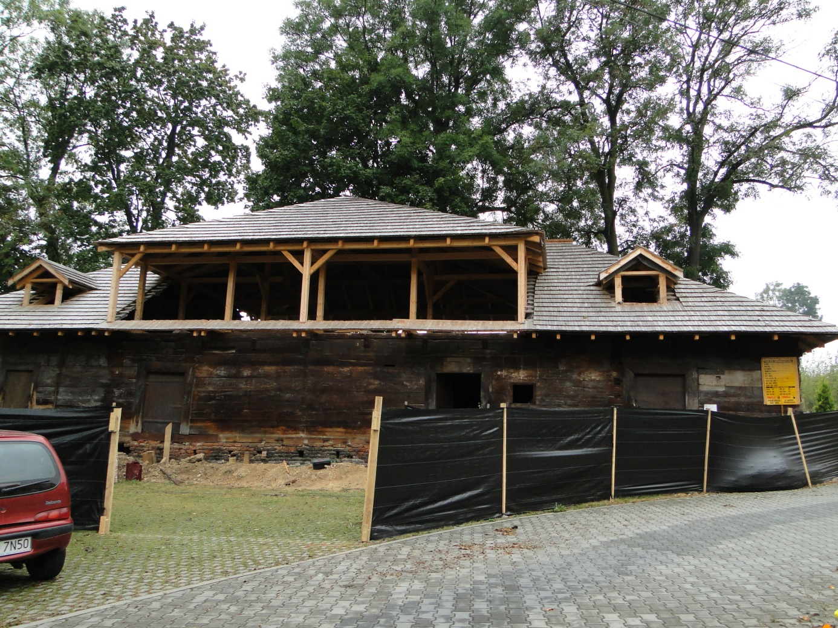
Po renowacji spichlerz to okazała, piętrowa budowla z dachem krytym gontem. Na dzień dzisiejszy bryła budynku odzwierciedla wygląd spichlerza z zachowanej fotografii z 1915 r.
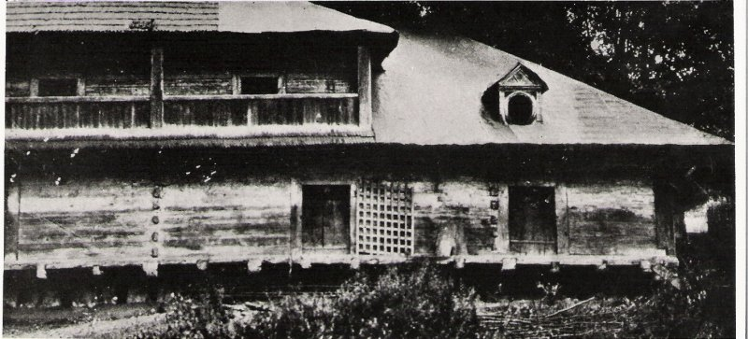
Odtworzono w nim m.in. balkon i pomieszczenia na strychu. Zastosowano rozwiązania proekologiczne oraz energooszczędne.

